**Description Fonctionnel**



PPE 2.1

Gestion des frais : Mode d'emplois de l'application GSB Fiche de Frais

**Sommaire**

I-Document utilisateur

1. Se connecter en tant que visiteur

A : Connexion

B : Consultation des fiches

C : Ajout de frais

1. Se connecter en tant que comptable

A : Connexion

B : Consultation des fiches de frais

C : Modification et validation des fiches de frais

**Connexion**

Saisir votre Login (voir liste des utilisateurs) ainsi que le mot de passe relatif à ce dernier et cliqué sur connexion.

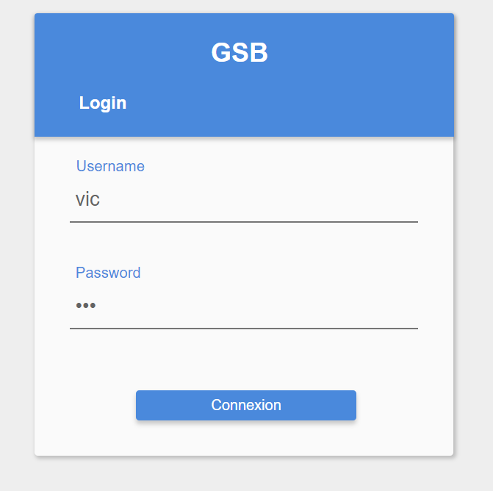

En fonction de vos logins vous arrivez soit sur la page visiteur ou bien sur la page comptable

**Visiteur**

Dès sa connexion le visiteur arrive par défaut sur sa fiche en Cours

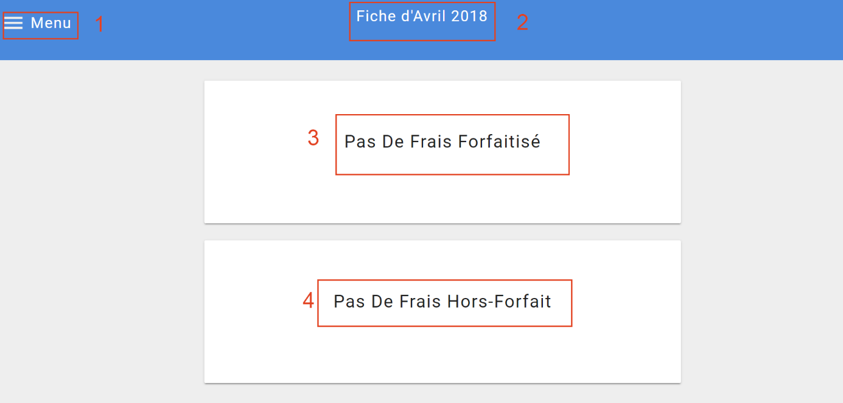

1 : Déroule un menu avancé sur la droite 3 : Affiche les frais forfaitisés

2 : Date de la fiche en cours 4 : Affiche les frais hors-forfait

**Navigation dans le menu**

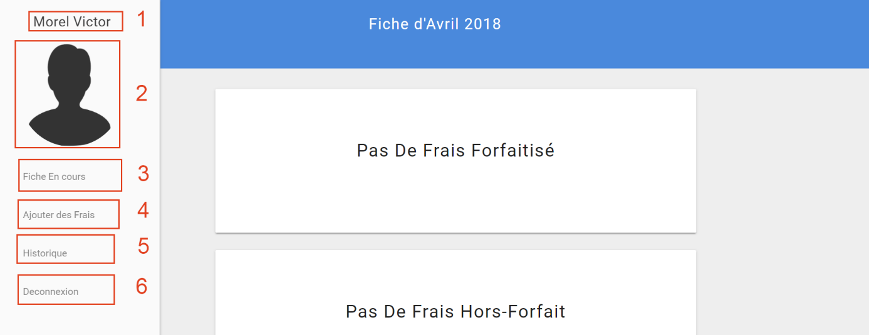

1 : Affiche le nom et prénom du visiteur 4 : Ajouter des frais

2 : Photo de profil 5 : Voir l’historique des frais

3 : Accéder à la fiche en cours 6 : Déconnexion de Visiteur

**Ajouter des frais**

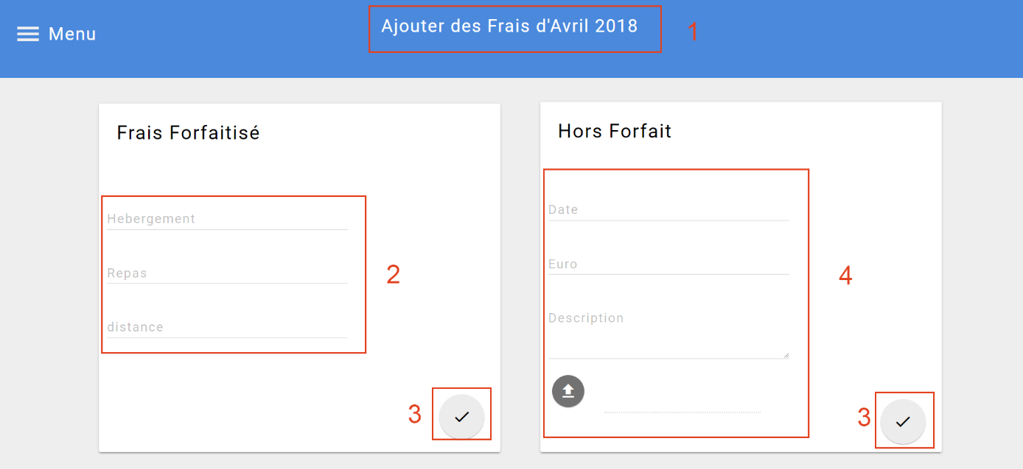

1 : Fiche en cours à modifié 3 : Bouton pour envoyer votre frais

2 : Remplir le nombre d’Hébergement, Repas et distance parcouru pour votre frais Forfaitisé

4 : Pour votre frais Hors Forfait rentré la date, le montant, une description. Appuyez sur le bouton « upload » pour ajouter un justificatif

**Historique**

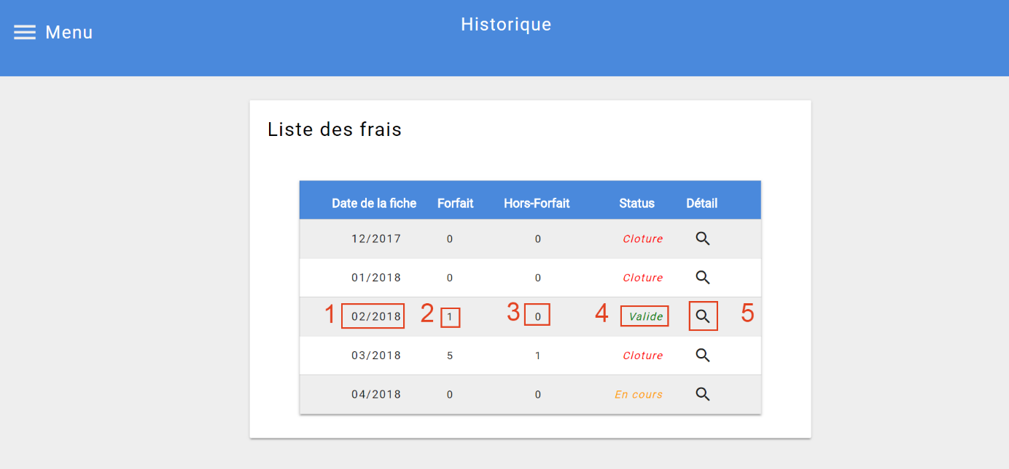

1 : Date de la fiche 3 : Nombre de hors-forfait pour la fiche

2 : Nombre de frais pour la fiche 4 : Statut de la Fiche

**Détail de la Fiche**

Lorsque l’utilisateur est dans l’historique et qu’il clique sur le détail d’une fiche un récapitulatif de cette dernière apparait

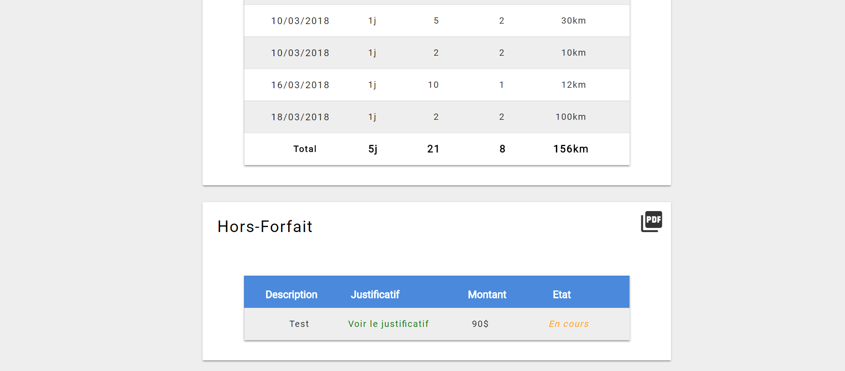

Il peut aussi cliquer sur voir le justificatif pour le visualiser

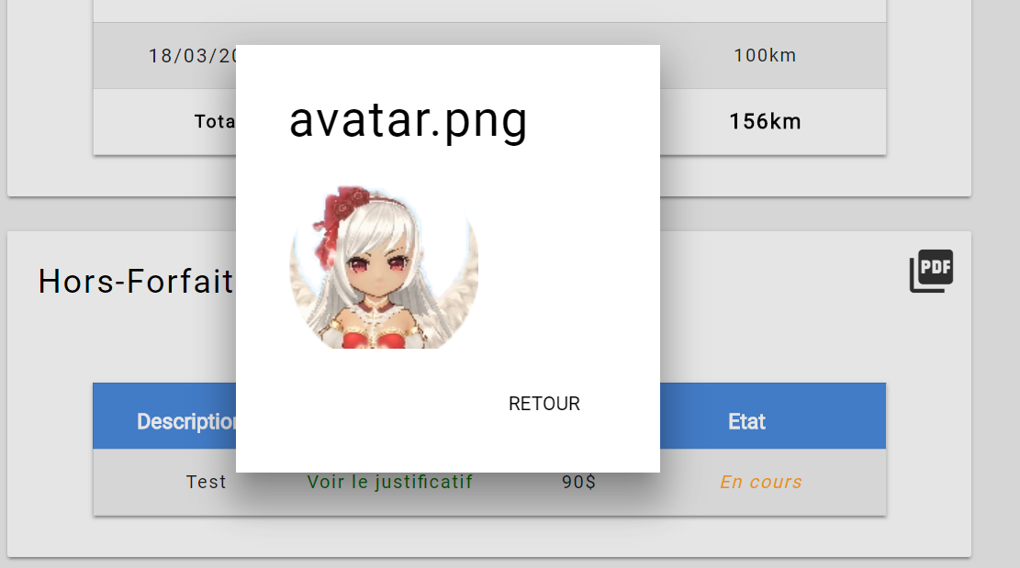

Les formats de justificatif autorisé sont les png et les jpeg

**Comptable**

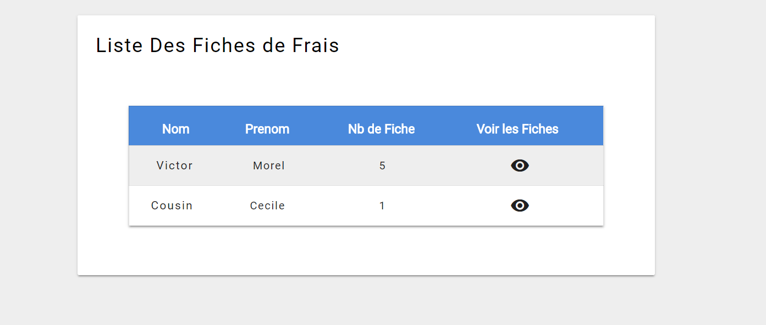

Une fois connecté le comptable voit la liste des visiteurs

Il peut voir leur nom, leur prénom ainsi que le nombre de Fiche qu’ils possèdent (selon leur ancienneté dans l’entreprise) et peut voir l’historique de leur fiche

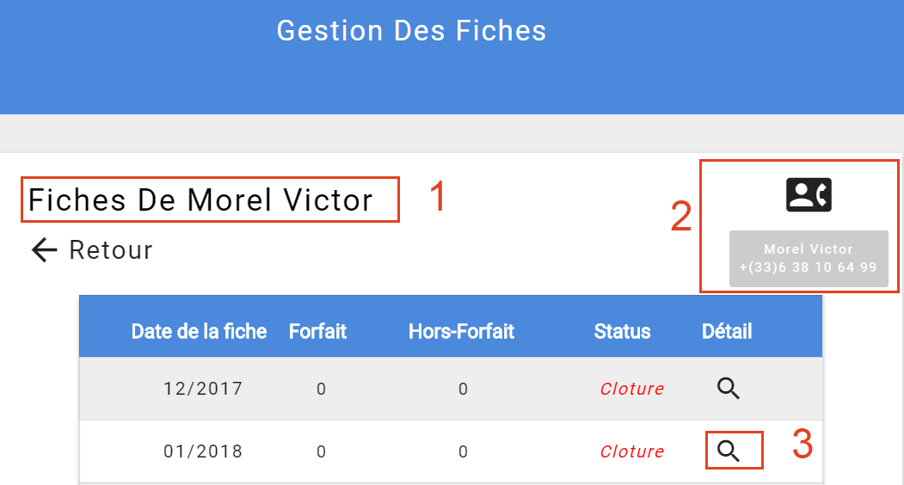

1 : Nom du visiteur 3 : Voir le détail de la fiche

2 : Téléphone du visiteur si le comptable a besoin de régularisé ses frais

**Modifier frais forfaitisé**

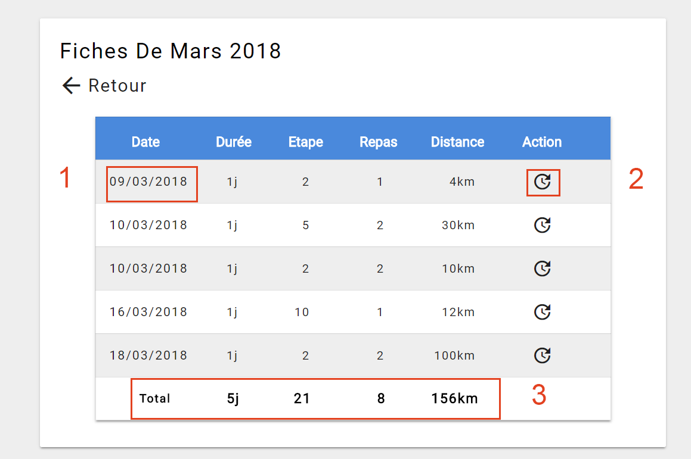

1 : Date d’enregistrement du frais 2 : Modifier le frais

3 : Affiche le Total d’étape, repas et distance de la fiche

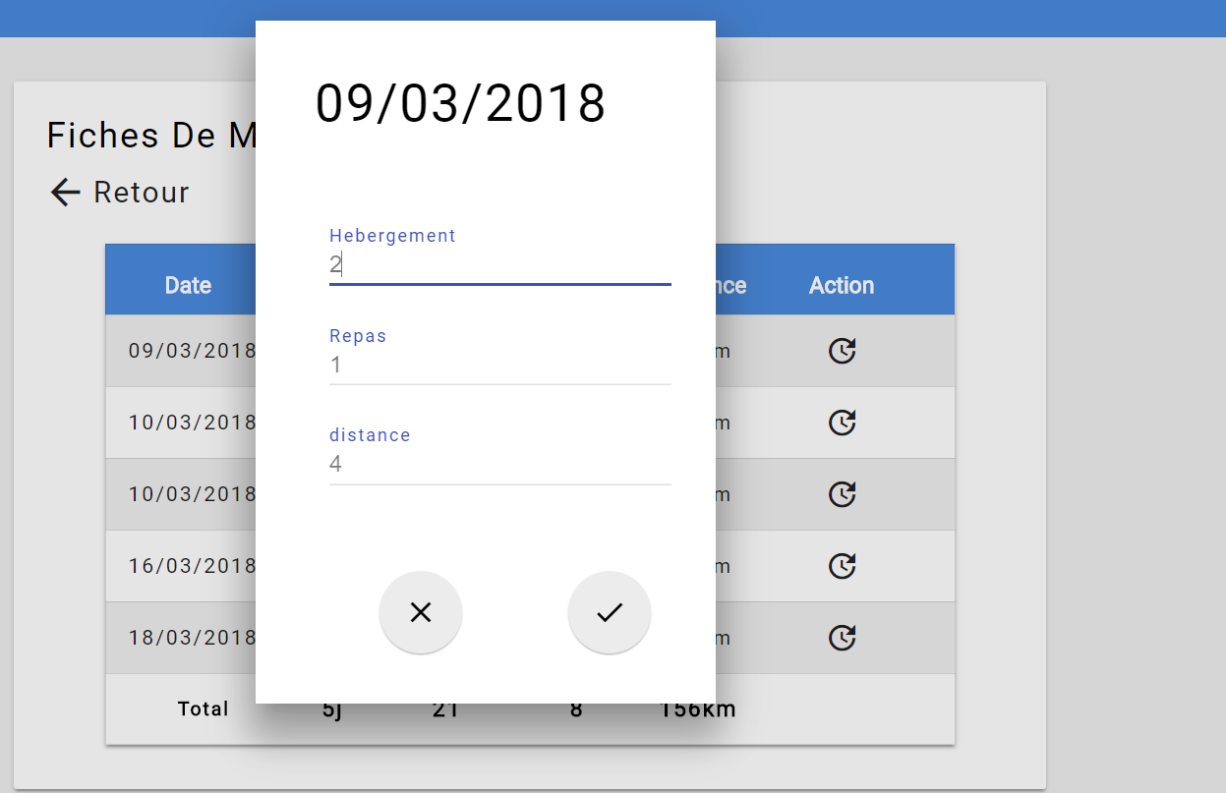

**Supprimer Frais Hors-Forfait**

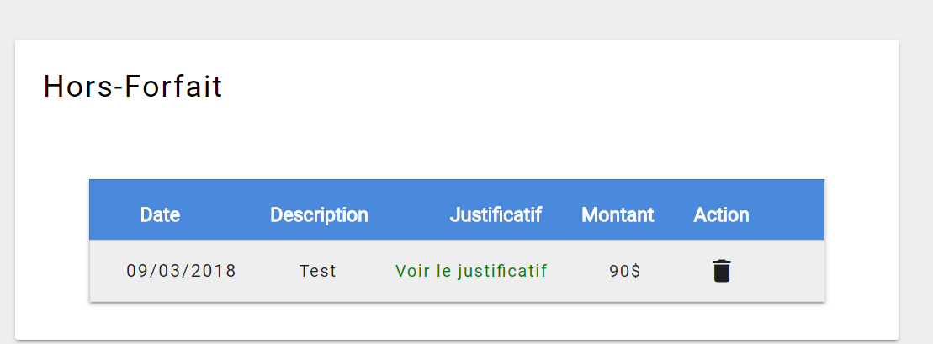

Le Comptable peut choisir de supprimer le frais de l’utilisateur s’il n’est pas en norme selon lui en cliquant sur la petit poubelle « action ».

**Valider la Fiche**

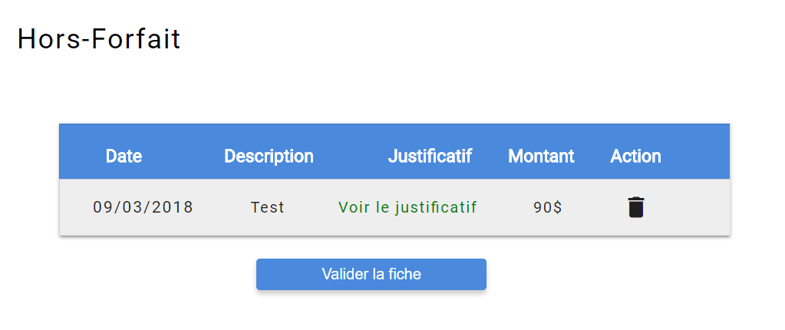

Si le comptable modifie la fiche du moi un bouton Valider la fiche apparaît à partir de sa validation l’utilisateur ne pourra plus modifier sa fiche